## **3.Thiết kế**

### **3.1 Thiết kế giao diện**

1. Giao diện quản lý sản phẩm

1.1. Giao diện chính

a. Wireframe

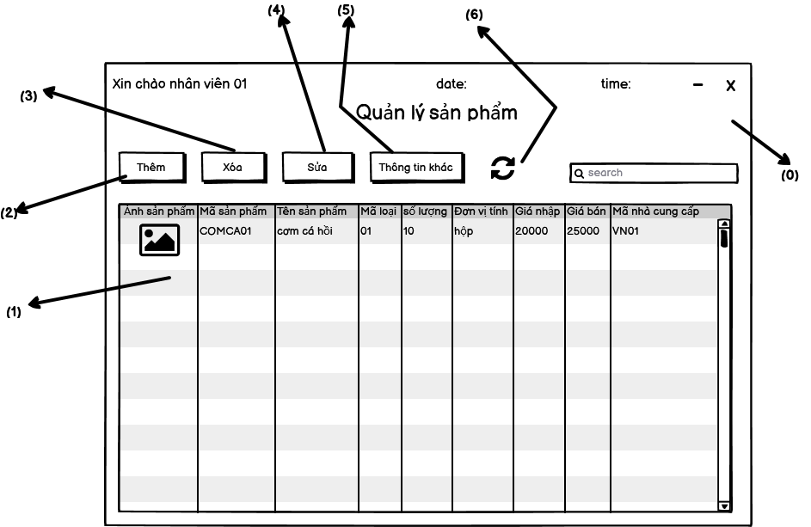

b. Danh sách biến cố

|  |  |  |
| --- | --- | --- |
| STT | Điều kiện kích hoạt | Xử lý |
| 0 | Khởi động màn hình | hiển thị các thành phần trên màn hình |
| 1 | Click chọn 1 dòng trong bảng sản phẩm | xác định sản phẩm đang được chọn |
| 2 | Click vào nút thêm | Xuất hiện giao diện thêm sản phẩm |
| 3 | Click vào nút xóa | Xóa sản phẩm đang được chọn |
| 4 | Click vào nút sửa | Xuất hiện giao diện sửa sản phẩm (đang được chọn) |
| 5 | Click vào nút thông tin khác | Xuất hiện màn hình thông tin khác |
| 6 | Click vào icon refresh | Cập nhật lại danh sách sản phẩm |

2.1. Giao diện danh sách hóa đơn

a. Wireframe

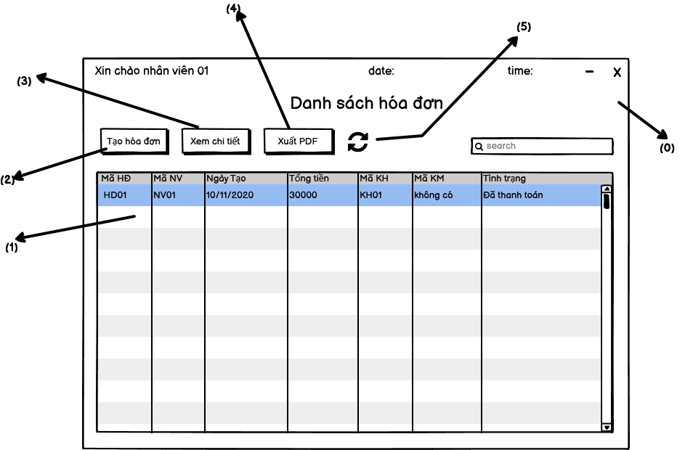

b .Danh sách biến cố

|  |  |  |
| --- | --- | --- |
| STT | Điều kiện kích hoạt | Xử lý |
| 0 | Khởi động màn hình | Hiển thị các thành phần trên màn hình |
| 1 | Click chọn 1 dòng trong bảng hóa đơn | xác định hóa đơn đang được chọn |
| 2 | Click vào nút tạo hóa đơn | Xuất hiện giao diện tạo hóa đơn |
| 3 | Click vào nút xem chi tiết | Xuất hiện giao diện chi tiết hóa đơn |
| 4 | Click vào nút xuất PDF | Tiến hành tạo file PDF và lưu vào bộ nhớ máy |
| 5 | Click vào icon refresh | Cập nhật lại danh sách hóa đơn |

1. Quản lý phiếu nhập
2. Wireframe

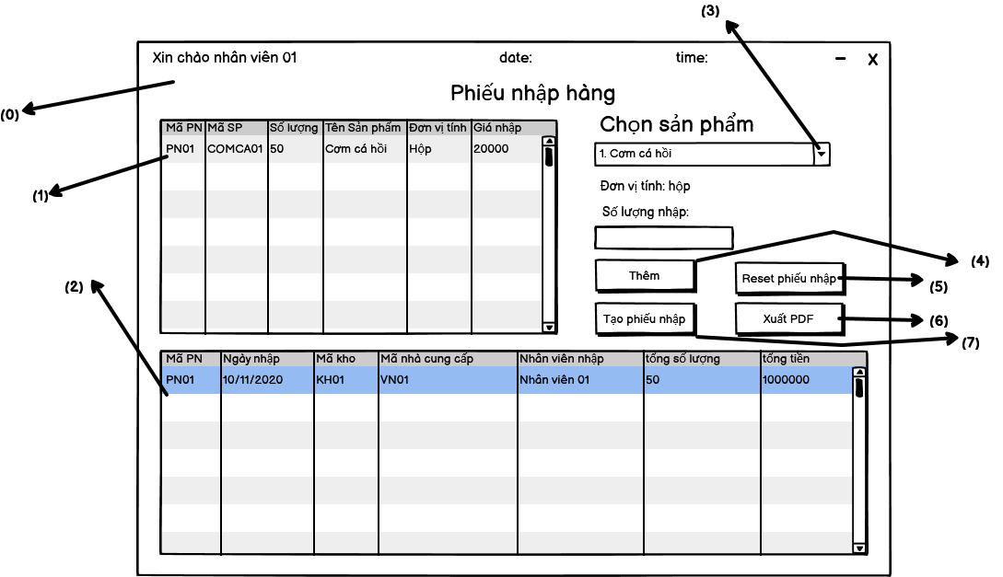

1. Danh sách biến cố

|  |  |  |
| --- | --- | --- |
| STT | Điều kiện kích hoạt | Xử lý |
| 0 | Khởi động màn hình | Hiển thị các thành phần trên màn hình |
| 1 | Click chọn 1 dòng trong bảng chi tiết phiếu nhập | xác định chi tiết phiếu nhập đang được chọn |
| 2 | Click chọn 1 dòng trong bảng phiếu nhập | xác định phiếu nhập đang được chọn và hiển thị thông tin chi tiết phiếu nhập lên bảng chi tiết phiếu nhập (1) |
| 3 | Click vào combobox chọn sản phẩm | Xuất hiện danh sách các sản phẩm có thể nhập |
| 4 | Click vào nút thêm | Thêm thông tin sản phẩm |
| 5 | Click vào nút reset phiếu nhập | xóa các sản phẩm đã thêm vào chi tiết phiếu nhập |
| 6 | Click vào nút tạo phiếu nhập | Tạo phiếu nhập từ các thông tin chi tiết phiếu nhập đã thêm |
| 7 | Click vào nút xuất PDF | tiến hành tạo file PDF và lưu vào máy tính |

1. Khuyến mãi

a. Wireframe

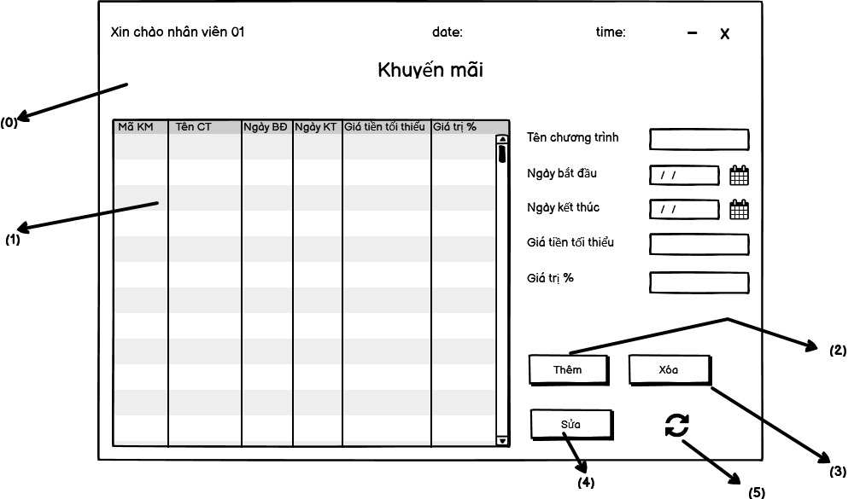

b. danh sách biến cố

|  |  |  |
| --- | --- | --- |
| STT | Điều kiện kích hoạt | Xử lý |
| 0 | Khởi động màn hình | Hiển thị các thành phần trên màn hình |
| 1 | Click chọn 1 dòng trong bảng danh sách khuyến mãi | Xác định chương trình khuyến mãi đang được chọn và hiện thị các thông tin của chương trình khuyến mãi đó |
| 2 | Click vào nút thêm | Thêm CT khuyến mãi theo thông tin đã điền |
| 3 | Click vào nút xóa | Xóa CT khuyến mãi đang được chọn |
| 4 | Click vào nút sửa | Sửa CT khuyến mãi đang được chọn theo thông tin đã điền |
| 5 | Click vào nút refresh | Cập nhật lại danh sách CT khuyến mãi |

1. Khách hàng
2. Wireframe

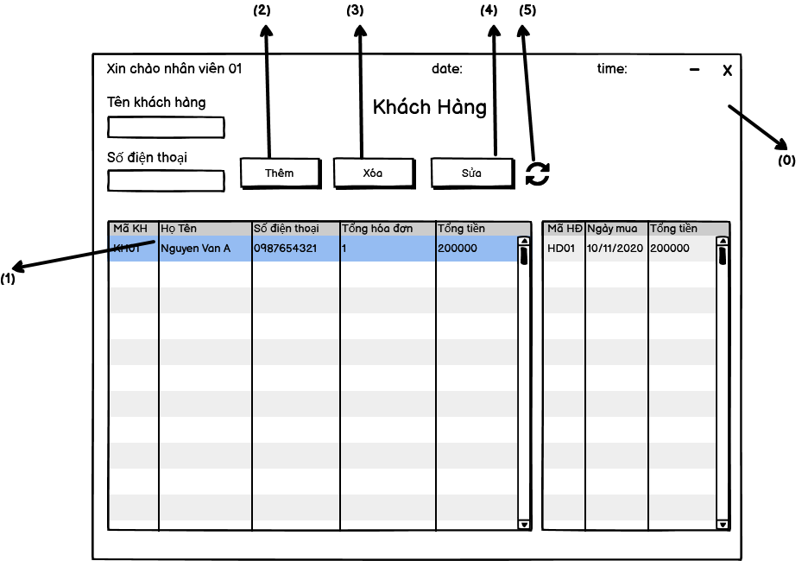

b. Danh sách biến cố

|  |  |  |
| --- | --- | --- |
| STT | Điều kiện kích hoạt | Xử lý |
| 0 | Khởi động màn hình | Hiển thị các thành phần trên màn hình |
| 1 | Click chọn 1 dòng trong bảng danh sách khách hàng | Xác định chương trình khuyến mãi đang được chọn và hiện thị các thông tin của chương trình khuyến mãi đó |
| 2 | Click vào nút thêm | Thêm thông khách hàng từ thông tin đã điền |
| 3 | Click vào nút xóa | Xóa thông tin khách hàng chọn |
| 4 | Click vào nút sửa | Sửa thông tin khách hàng dựa vào thông tin đã điền |
| 5 | Click vào nút refresh | Cập nhật lại danh sách khách hàng |

8. Giao diện đăng nhập

a. Wireframe

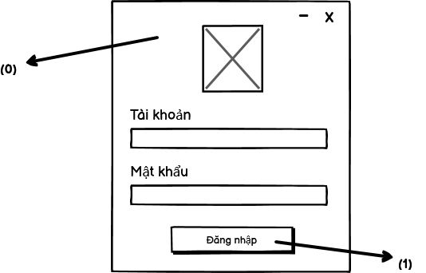

b. Danh sách các biến cố

|  |  |  |
| --- | --- | --- |
| STT | Điều kiện kích hoạt | Xử lý |
| 0 | Khởi động màn hình | Hiển thị các thành phần trên màn hình |
| 1 | Click vào nút đăng nhập | Lấy thông tin từ input tài khoản và mật khẩu tiến hành truy xuất database sau đó so sánh nếu giống nhau sẽ tiến hành đăng nhập mở giao diện phần mềm |

1. Giao diện quản lý tài khoản
   1. Giao diện chính
2. Wireframe

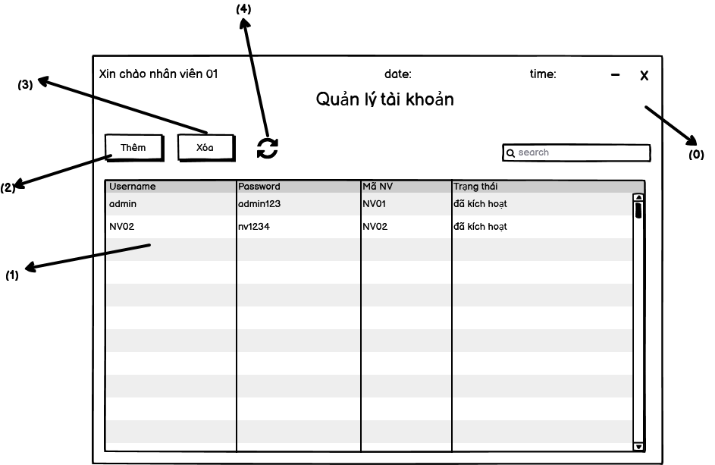

1. Danh sách biến cố

|  |  |  |
| --- | --- | --- |
| STT | Điều kiện kích hoạt | Xử lý |
| 0 | Khởi động màn hình | Hiển thị các thành phần trên màn hình |
| 1 | Click vào 1 dòng trong table tài khoản | Nhận biết dòng đang được chọn |
| 2 | Click vào nút thêm | Xuất hiện popup thêm |
| 3 | Click vào nút xóa | Xóa dòng ra khỏi bảng |
| 4 | Click vào nút refresh | Cập nhật danh sách tài khoản |

* 1. Giao diện popup

a. Wireframe

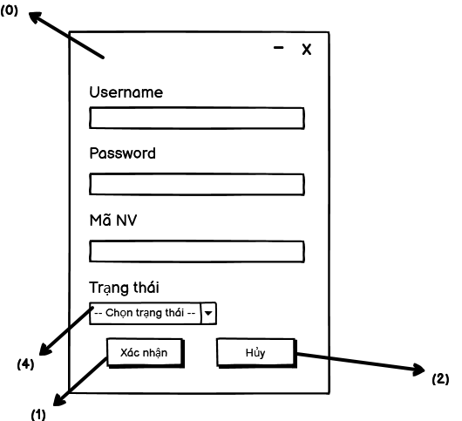

b. Danh sách biến cố

|  |  |  |
| --- | --- | --- |
| STT | Điều kiện kích hoạt | Xử lý |
| 0 | Khởi động màn hình | Hiển thị các thành phần trên màn hình |
| 1 | Click vào nút xác nhận | Lấy thông tin từ các field, combobox tiến hành tạo tài khoản mới |
| 2 | Click vào nút thêm | Xuất hiện popup thêm |
| 3 | Click vào nút hủy | Hủy thông tin đã điền và đóng popup |
| 4 | Click vào combobox trạng thái | Sổ ra danh sách trạng thái để người dùng chọn |

10. Giao diện Kho

a. Wireframe

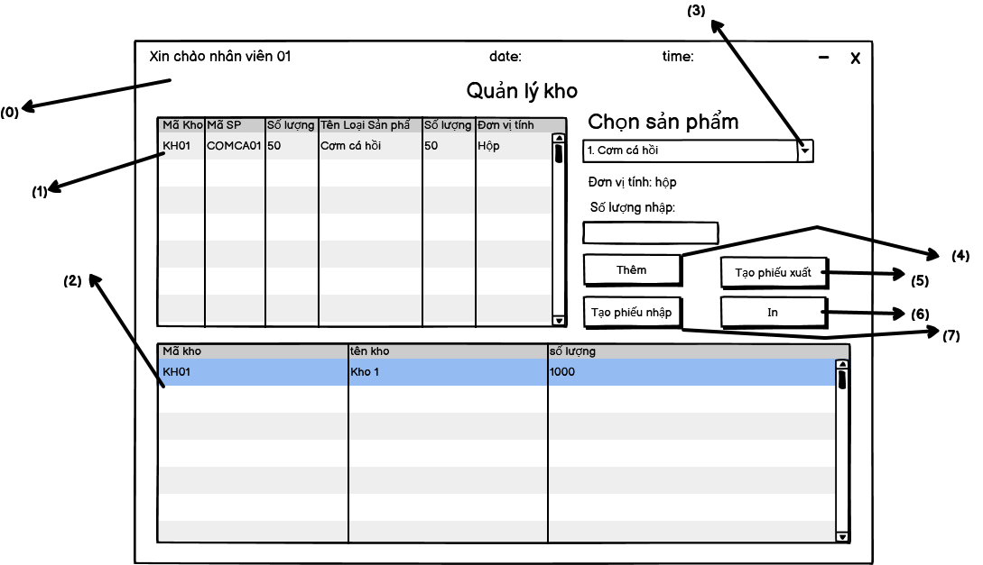

b. Danh sách biến cố

|  |  |  |
| --- | --- | --- |
| STT | Điều kiện kích hoạt | Xử lý |
| 0 | Khởi động màn hình | Hiển thị các thành phần trên màn hình |
| 1 | Click chọn 1 dòng trong bảng chi tiết kho | xác định chi tiết kho đang được chọn |
| 2 | Click chọn 1 dòng trong bảng thông tin kho | xác định kho đang được chọn và hiển thị thông tin chi tiết phiếu nhập lên bảng chi tiết phiếu nhập (1) |
| 3 | Click vào combobox chọn sản phẩm | Xuất hiện danh sách các sản phẩm có thể nhập |
| 4 | Click vào nút thêm | Thêm thông tin sản phẩm vào chi tiết kho |
| 5 | Click vào nút thêm kho | Tạo kho từ thông tin đã nhập |
| 6 | Click vào nút xóa kho | Xóa kho được chọn |
| 7 | Click vào nút in | In thông tin kho tạo file PDF |